Standard Eurobarometer 96
Winter 2021 - 2022
Public opinion in
the European Union
National report SWEDEN |  | Fieldwork: January – February 2022

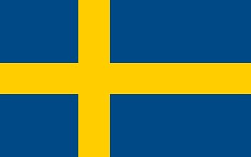

This survey has been requested and co-ordinated by the European Commission, Directorate-General for Communication.
This report was produced for the European Commission’s Representation in Sweden.

This document does not represent the point of view of the European Commission. The interpretations and opinions contained in it are solely those of the authors.
Eurobarometer - Sweden | Standard Eurobarometer 96- Winter 2021-2022  Public opinion in the European Union, National report
Swedish | SWE
Catalogue number | NA-AO-21-011-EN-N
ISBN | 978-92-76-40691-4
ISSN | 1977-3927
 | 10.2775/933107
© European Union, 2021
https://www.europa.eu/eurobarometer
Photo credit: Getty Images

TABLE OF CONTENTS

INTRODUKTION 4
RESULTATET I KORTHET 6
I. SVENSKARNA OCH EU 8
1. EU:s betydelse för svenskarna 9
2. EU och framtiden 10
3. Konflikt och säkerhet 10
4. Miljö och klimat 11
II. SVENSKARNAS SYN PÅ OLIKA SAMHÄLLSFRÅGOR 12
1. Situationen och utvecklingen i landet i stort 13
2. Demokrati 13
3. Sysselsättning 13
4. Den ekonomiska situationen 14
CONCLUSION 15

INTRODUKTION

Standard Eurobarometer 96 genomfördes under våren 2022 och insamling av data pågick mellan januari och februari. Totalt genomfördes 1121 intervjuer bland den svenska allmänheten, 15 år eller äldre. För ytterligare detaljer kring metod hänvisar vi till grundrapporten för Standard Eurobarometer 96.
De viktigaste resultaten för Sverige och skillnaderna mellan landet och övriga medlemsländer är i fokus i rapporten. Ett helt nytt ämnesområde, konflikt och säkerhet som tidigare inte varit en del av rapporten har adderats i och med den ryska invasionen av Ukraina. Under tiden för fältarbetet hade Ryssland ännu inte invaderat Ukraina vilket innebär att resultatet i denna del inte nödvändigtvis speglar den aktuella opinionen. Det bör tolkas med viss försiktighet.

RESULTATET I KORTHET

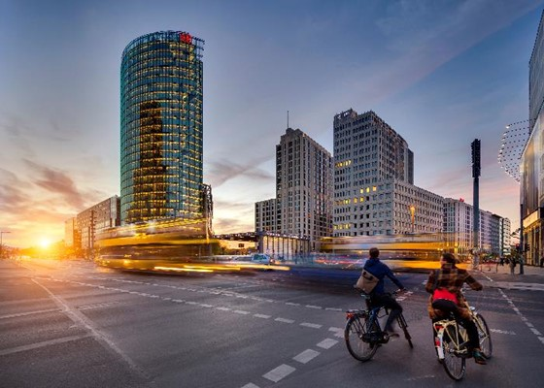

- Hälften av svenskarna har en positiv bild av den Europeiska unionen, 47 procent svarar att de har en ganska eller mycket positiv bild av EU.
- Sju av tio (71%) svenskar svarar att de känner sig som en EU-medborgare.
- Enligt svenska allmänheten är klimatförändringar och kriminalitet det två viktigaste frågorna för Sverige just nu.
- Åtta av tio svenskar (80%) svarar att de inte tror att svenskar är välinformerade om EU-frågor.
- 51 procent av den svenska allmänheten svarar att de tycker att utvecklingen går i fel riktning i EU. Två tredjedelar (65%) tror inte att Sverige hade klarat framtiden bättre om de inte var med i EU. 63 procent svarar att de antingen är ganska eller mycket optimistiska gällande EU:s framtid.
- Nära nio av tio (88%) svenskar svarar att de är för fri rörlighet inom EU.
- Sex av tio (58 %) av svenska allmänheten uppger att de är för en gemensam utrikespolitik i EU samtidigt som fyra av tio (38%) uppger att de är emot.
- Svenska allmänheten anser att EU i första hand, i den europeiska nya given ska prioritera utvecklingen av förnybar energi (63%) skydda den biologiska mångfalden (48%), stötta europeiska bönder ekonomiskt för att kunna erbjuda rimliga priser på råvaror (47%) och arbeta för att bibehålla naturresurser och minimera avfall (46%).
- En majoritet av den svenska allmänheten är positiv till situationen i stort i Sverige. 76 procent svarar att de tycker situationen i landet är bra medans 39 procent uppger att de inte tror på en sämre situation i Sverige de närmsta 12 månaderna. Åtta av tio (82%) svarar att de är nöjda med hur demokratin i Sverige fungerar.
- Åtta av tio (81%) uppger att deras egna jobbsituation är bra.
- Åtta av tio (80%) anser att den ekonomiska situationen i landet är bra medan två av tio anser den vara dålig, tre procent uppger att den är väldigt dålig.

- SVENSKARNA OCH EU

EU:s betydelse för svenskarna
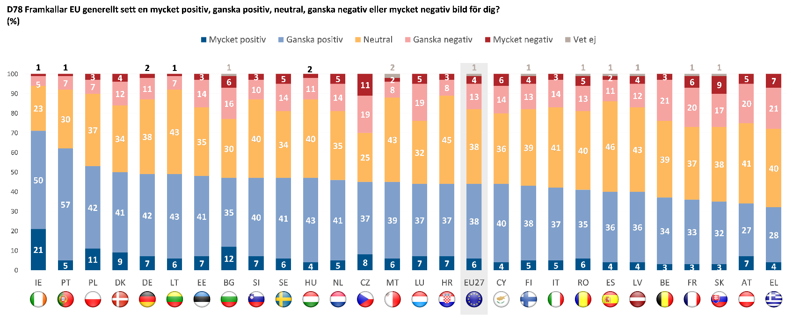
Majoriteten av svenska allmänheten har en positiv bild av den Europeiska unionen. Nära hälften, 47 procent av svenskarna svarar att de har en ganska eller mycket positiv bild av EU. En viss negativ inställning finns också, en av fem (19 procent) svarar att de har en negativ bild av EU. Resultatet skiljer sig inte tydligt jämfört med genomsnittet för invånarna i EU totalt (Andel positiva i genomsnitt i EU: 44%). Resultatet skiljer sig inte tydligt mellan invånare i Danmark och invånare i Sverige. I Danmark är det 50 procent som uppger att de har en positiv bild av EU. Invånare i Grekland uppger i lägre grad att de har en positiv bild av EU (32%).
Det finns en tydlig splittring bland svenska allmänheten i fråga om hur fäst man känner sig vid EU. 48 procent känner sig fästa vid EU och 50 procent svarar att de inte känner sig fästa vid EU. Detta resultat är i paritet med föregående års mätning då 46 procent svarade att de kände sig fästa vid EU och 54 procent svarade att de inte gjorde det. Likt förra årets mätning så skiljer sig svenskarna från EU snittet. I det totala EU snittet är det mer än hälften (57%) som uppger att de känner sig fästa vid EU och lite mer än två femtedelar (42%) som svarar att de inte gör det.
Svenska allmänhetens upplevda samhörighet med EU är alltjämt stark. Sju av tio svenskar (71%) svarar att de känner sig som en EU-medborgare. 29 procent svarar att de inte gör det. Detta ligger i linje med det totala EU-snittet (71% respektive 28%). Tilliten för EU har minskat något jämfört med resultat från föregående år. I årets mätning uppger är hälften (52%) som svarar att de litar på EU, 2021 var den siffran 58 procent. Tilliten är densamma hos svenska kvinnor och svenska män (55% respektive 50%). Bland de som är 15–24 år är det 48 procent som svarar att de litar på EU.
Svenska allmänheten tror inte att det svenska folket är välinformerade i EU-frågor. Åtta av tio (80%) svarar att de inte tror att svenskar är välinformerade om EU-frågor. Detta är högre än det totala EU-snittet (69%). En femtedel (20%) svarar att de tror att den svenska allmänheten är välinformerade. Det totala EU-snittet för hur välinformerad man upplever invånarna i det egna landet är 29 procent. Detta resultat särskiljer sig inte tydligt jämfört med resultat från tidigare mätningar. Den egna uppfattningen av hur informerad man är om EU-frågor. 67 procent svarar att de inte är välinformerade. Kvinnor svarar i högre utsträckning än män att de inte är välinformerade om EU-frågor (74% gentemot 60%). Yngre (15–24 år) svarar även i högre utsträckning än äldre (55+ år) att de inte är välinformerade (78% respektive 59%).
Nära två tredjedelar av svenska allmänheten (63%) som anser att Sveriges intressen tas i beaktning i EU. En tredjedel (33%) tycker inte det. 95 procent anser att alla EU:s medlemsstater ska respektera de kärnvärden som EU står för, bland annat fundamentala rättigheter, rättsstatsprincipen och demokrati.
Det mest positiva resultatet av EU anser svenskarna vara fred mellan medlemsstaterna. Två femtedelar (40%) svarar detta. Efter det följer rörelsefrihet (30%). För de övriga alternativen är det tydligt färre som anser att de är det mest positiva resultaten. Män svarar i högre utsträckning än kvinnor att fred mellan medlemsstaterna är det mest positiva resultatet av EU (46% respektive 36%).

EU och framtiden
Svenska allmänheten uppger att miljö- och klimatförändringar samt brottslighet är de viktigaste frågorna för Sverige (34 respektive 32%). Fler kvinnor än män svarar miljö- och klimatförändringar (40% respektive 28%). För medlemsländerna i EU totalt sett är höjda levnadskostnader/inflation och hälsa de två frågorna som är viktigast.
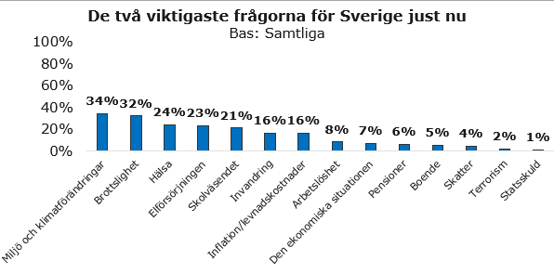
Enligt svenska allmänheten är de två viktigaste frågorna som EU står inför är miljö- och klimatförändringar samt energiförsörjning (52% respektive 30%). Även på denna fråga svarar kvinnor i högre utsträckning än män miljö- och klimatförändringar (60% respektive 43%). Det finns också en skillnad bland äldre och yngre när det kommer till denna fråga. De yngre (15-24 år) svarar miljö- och klimatförändringar i större utsträckning än den äldsta åldersgruppen (55+ år) (64% gentemot 48%). 2021 var det också en majoritet (55%) som uppgav miljö- och klimatförändringar som en viktig fråga. EU-snittet för de två viktigaste utmaningarna som EU står inför är också miljö- och klimatförändringar (26%), tätt följt av höjda levnadskostnader och inflation (24%).
51 procent av svenskarna uppger att utvecklingen inom EU går i fel riktning. Män tycker i högre utsträckning än kvinnor att utvecklingen går åt fel håll (56% respektive 48%). En tredjedel (35%) svarar att de tycker att utvecklingen går åt rätt håll i EU. 57 procent av åldersgruppen 15-24 år anser att utvecklingen går åt fel håll.
Två tredjedelar (65%) av svenskarna tror inte att Sverige hade klarat framtiden bättre om de inte var med i EU. 2021 svarade 70 procent svarade detsamma. Resultatet för Sverige är i linje med resultatet för genomsnittet i EU:s medlemsländer (64%). Föregående år låg Sverige något gällande EU-snittet. En tredjedel (33%) svarar att de håller med om påståendet att Sverige skulle kunna möta framtiden bättre utanför EU. Mellan könen skiljer sig uppfattningen, fler män än kvinnor tror att Sverige skulle kunna möta framtiden bättre utanför EU (39% respektive 28%). Fler kvinnor än män håller inte med om att Sverige skulle kunna möta framtiden bättre utanför EU (70% respektive 60%).
63 procent av svenskarna svarar att de antingen är ganska eller mycket optimistiska gällande EU:s framtid. 36 procent svarar att de är ganska eller mycket pessimistiska gällande EU:s framtid. Dessa siffror är i paritet med genomsnittet för EU:s medlemsländer. Resultatet för Finland är i linje med resultatet för Sverige (62 respektive 63%). Dock skiljer sig Sveriges resultat från Danmark. Invånare i Danmark uppger i högre grad att de är optimitiska över EU:s framtid (76%), jämfört med invånare i Sverige (63%).
Sju av tio (71%) instämmer inte i påståendet att fler beslut borde fattas på EU-nivå, 26 procent instämmer i påståendet Resultatet för Sverige skiljer sig jämfört med genomsnittet bland EU:s medlemsländer. Bland EU-medborgare uppger en majoritet (57%) att fler beslut bör fattas på EU-nivå. 35 procent instämmer inte. Svenskarna känner inte heller något behov att ett växande EU. 53 procent svarar att de är emot att utvidga EU genom att släppa in fler medlemsländer, 41 procent svarar att de är för. Andelen som är emot är högre än EU-snittet (42%) vilket innebär att svenskarna skiljer sig något i frågan. Danskarna ligger dock närmre svenskarna i uppfattning, i Danmark är 52 procent emot. Finländarna är än mer negativt inställda, 62 procent uppger sig vara emot.
Vad gäller den fria rörligheten i EU är en övervägande majoritet av svenskarna för den. Nära nio av tio svenskar (88%) svarar att de är för fri rörlighet inom EU. 10 procent uppger att de är emot fri rörlighet.

Konflikt och säkerhet
På grund av den ryska invasionen av Ukraina är både svenskarnas och andra EU-medborgares syn på konflikt och gemensam säkerhet högst aktuellt. När det gäller svenskarna så är de splittrade kring frågan om alla EU:s medlemsländer ska ha en gemensam utrikespolitik. Sex av tio (58%) svenskar uppger att de är för gemensam utrikespolitik i EU samtidigt som fyra av tio (38%) uppger att de är emot. Jämfört med andra nordiska länder är svenskar i lägre grad för en gemensam utrikespolitik, i Danmark uppger hela åtta av tio (83%) att de är för och i Finland sju av tio (70%). Resultatet för genomsnittet i EU:s medlemsländer är 77 procent för och 17 procent emot
Inom EU är sju av tio (69%) medborgare för ett gemensamt asylprogram för EU-länder och två av tio (22%) emot. Svenska medborgares syn går i linje med EU:s, 72 procent av svenskarna är positiva till och 24 procent är negativa till. På frågan om huruvida en är för att stärka gränsbevakningen runtom Europas gränser med både gräns- och kustbevakning visar årets mätning att sex av tio (62%) svenskar är för detta och tre av tio (34%) emot. EU-snittet ligger lite högre jämfört med Sveriges, då sju av tio (71%) uppger att de är för en förstärkt gränsbevakning och likt Svenskarna är två av tio (22%) emot. De nordiska grannarna har likt Sverige en majoritet som är för ett gemensamt asylprogram, danskarna uppger sex av tio (63%) för och fyra av tio (35%) emot medan Finländarna uppger sex av tio (62%) för och tre av tio (32%) emot.
När det gäller krishantering och huruvida EU borde bli försedda med bättre förutsättningar för att i framtiden kunna hantera kriser likt Coronapandemin instämmer en övervägande majoritet av svenskarna med (80%). EU-medborgares åsikter är densamma som svenska invånares, åtta av tio (83%) uppger likt Sverige att EU ska bli försedda med bättre förutsättningar för att kunna hantera kriser.

Miljö och klimat
Ännu ett år uppger svenskarna att miljö- och klimatförändringarna är den viktigaste frågan Sverige står inför. Totalt uppger tre av tio svenskar (34%) miljö- och klimatförändringar som en av de två viktigaste frågorna, följt av hälsa som 24 procent uppger som näst viktigast. Bland andra länder inom EU skiljer sig svaren åt då EU-snittet för klimatförändringarna ligger på 11 procent och hälsa på 32 procent vilket är en indikation på hur viktigt just klimat och miljöfrågor är för svenskar i relation till andra nationaliteter i EU. Svenskar svarar ungefär samma när samma fråga riktas till vilka två frågor de personligen ställs inför, Tre av tio (34%) uppger miljö- och klimatförändringar och 24 procent hälsa.
När det gäller den europeiska gröna given anser svenskarna i första hand att EU ska prioritera utvecklingen av förnybar energi (63%), skydda den biologiska mångfalden (48%), stötta europeiska bönder ekonomiskt för att kunna erbjuda rimliga priser på råvaror (47%), samt arbeta för att bibehålla naturresurser och minimera avfall (46%).
En majoritet, 85 procent av svenskarna, vill ha en en garanti för att handelsavtal som EU ingår uppfyller högsta tänkbara normer i fråga om klimat, miljö- och arbetsskydd. Snittet inom EU är också högt (85%).

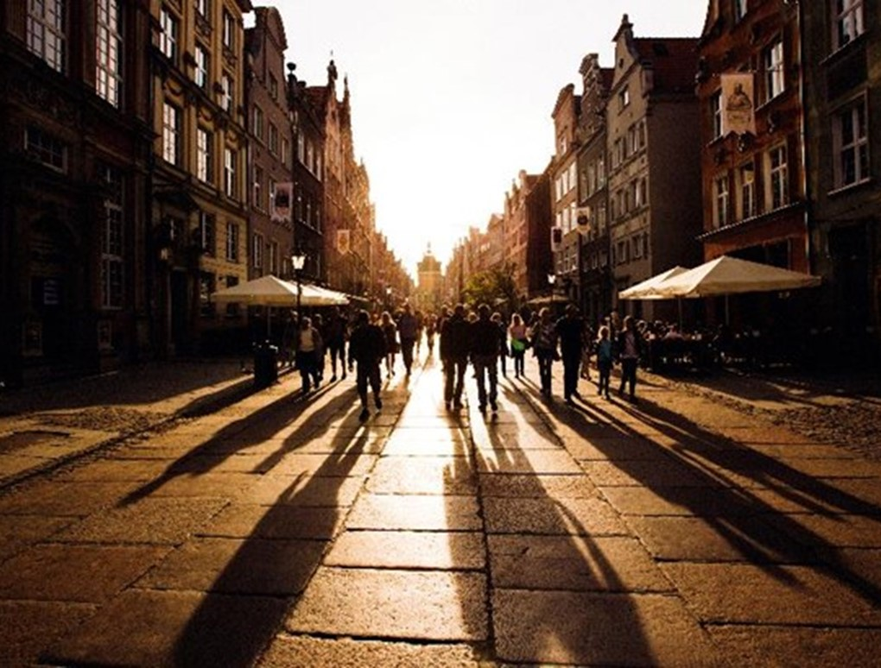
- SVENSKARNAS SYN PÅ OLIKA SAMHÄLLSFRÅGOR

Situationen och utvecklingen i landet i stort
En majoritet av den svenska allmänheten är positiv till situationen i stort i Sverige. Nära åtta av tio (76%) svarar att de tycker situationen i landet är bra. En fjärdedel av svenska medborgare (24%) svarar att de upplever situationen i landet som dålig. Mellan könen kan inga tydliga skillnader utläsas. Tre av tio (31%) i åldersgruppen 15–24 år svarar att de tycker att situationen är dålig. Resterande sju av tio (69%) instämmer med att situationen i landet är bra. Andelen som anser att situationen i landet är bra kan jämföras med Danmark, totalt nio av tio (89%) danskar anser att situationen i Danmark är bra.
Synen på samhällstjänster i Sverige är positiv. En majoritet av svenskarna upplever att utbudet av samhällstjänster är bra i Sverige, nära åtta av tio (74%) svarar att den är bra och två av tio (22%) upplever att den är dålig. Sverige skiljer sig i denna fråga jämfört med det totala EU-snittet. Bland EU:s medlemsländer är snittet 52 procent som anser att utbudet av samhällstjänster är bra. För våra nordiska grannländer är det på samma höga nivå som i Sverige. I Finland svarar 72 procent att utbudet är bra och i Danmark är den siffran 73 procent. Fler män än kvinnor svarar att utbudet av samhällstjänster i Sverige är dåligt (25% gentemot 19%). Mellan åldersgrupperna finns inga tydliga skillnader.
Svenskarna tror heller inte på en sämre situation i Sverige de närmsta 12 månaderna. Andelen som tror att situationen kommer bli bättre har dock minskat från föregående år. Förra året svarade 54 procent att de trodde att situationen skulle bli bättre de kommande 12 månaderna. I årets mätning uppger 39 procent samma optimism. Andelen som tror att situationen kommer att bli värre de kommande 12 månaderna är på ungefär samma nivå som föregående år. 23 procent tror att situationen kommer att bli värre i årets undersökning. Förra året var den siffran 21 procent. Män uppger i högre utsträckning än kvinnor att situationen kommer att bli värre (25% respektivet 20%). Bland de i åldersgruppen 25–39 år uppger 44 procent att situationen kommer att bli bättre de kommande 12 månaderna.

2. Demokrati
I Sverige finns det även en positiv syn på demokrati. Mer än åtta av tio svenskar (82%) svarar att de är nöjda med hur demokratin i Sverige fungerar. Det är i paritet med förra årets undersökning (83%). Nära två av tio (18%) svarar att de inte är nöjda med hur demokratin fungerar i landet, även det är i paritet med förra årets mätning (17%). Färre män än kvinnor uppger att de är nöjda (77% respektive 86%), fler män än kvinnor svarar även att de inte är nöjda (23% respektive 14%). Det är en klart högre andel svenskar som uppger att de är nöjda med hur demokratin fungerar i deras land jämfört med det totala EU-snittet. Bland EU-medborgarna är snittet på 56 procent för de som är nöjda och 43 procent för de som uppger att de inte är nöjda. Medborgare i Danmark och Finland är likt svenska medborgare nöjda, i Danmark (88%) och något lägre andel nöjda i Finland (76%).
Det är en något lägre andel av svenskarna som tycker att demokratin i EU fungerar väl, dock fortfarande en majoritet. Sex av tio svenskar (61%) svarar att de tycker att demokratin i EU fungerar väl. Mer än en tredjedel (35%) svarar att de inte är nöjda med hur demokratin fungerar i EU. Detta är något lägre än genomsnittet i EU (40%). Inga större skillnader noteras mellan könen. Åldersgruppen 15–24 år uppger i lägre utsträckning att de är nöjda med demokratin i EU och uppger i högre utsträckning att de inte är nöjda (50% på båda). Detta kan jämföras med åldersgruppen 25–39 år där 64 procent svarar att de är nöjda och 35 procent svarar att de inte är det.
En majoritet av svenskarna upplever även spridningen av desinformation som ett generellt problem för demokratin. Nära nio av tio (86%) instämmer i det påståendet. En av tio (12%) instämmer inte i påståendet. Detta är på ungefär samma nivå som EU-snittet (81% respektive 14%).

3. Sysselsättning
Synen på den egna jobbsituationen är bland den svenska allmänheten fortsatt positiv. Åtta av tio (81%) tycker att deras egna jobbsituation är bra. Jämfört med EU-snittet ligger Sverige högt, sex av tio (60%) svarar att deras jobbsituation är bra och 21 procent dålig. En nordisk jämförelse visar att Danmark och Finland, likt Sverige, är högre än EU-snittet med 83 procent danskar och 72 procent finländare som tycker att jobbsituationen är bra.
Vad gäller den övergripande situationen för sysselsättningen i Sverige anser inte svenska allmänheten den vara lika god. Nära 7 av tio (66%) uppger att arbetssituation är bra och knappt var tredje (33%) anser den vara dålig. Jämfört med förra årets rapport har arbetssituationen förbättrats detta år. Genomsnittet för EU-länderna är på en lägre nivå med hälften (52%) som anser att den övergripande sysselsättningen är bra.
Svenskars syn på framtiden och arbetsmarknaden i Sverige har jämfört med tidigare år blivit lite sämre, 37 procent tror att arbetssituationen i landet kommer vara bättre 12 månader framåt jämfört med 44 procent i förra årets rapport. Nära två av tio (18%) svenskar tror att situationen kommer försämras och fyra av tio (42%) att den kommer vara oförändrad. Bland de genomsnittliga EU-medborgarna tror 29 procent att sysselsättningen kommer förbättras och 24 procent att den kommer försämras.
När frågan på hur synen på framtiden för den egna jobbsituationen ser ut är svenskarnas svar nästintill oförändrat jämfört med tidigare år. En majoritet av 64 procent tror att den kommer vara densamma, 26 procent bättre och 3 procent sämre. Jämfört med EU snittet har svenskarna en något ljusare syn på framtiden, 21 procent av EU-medborgarna uppger att situationen kommer förbättras och 10 procent tror på en negativ utveckling.

4. Den ekonomiska situationen
Synen på Sveriges ekonomiska situation har inte förändrats mycket jämfört med tidigare år. Åtta av tio svenskar (80%) anser att den ekonomiska situationen i landet är bra medan två av tio (19%) anser den vara dålig, 3 procent uppger att den är väldigt dålig. Förra årets mätning var motsvarande nivåer 81 procent positiva och 18 procent negativa. Sveriges goda resultat är mycket positivt jämfört med EU-snittet där totalt fyra av tio (39%) bedömer den ekonomiska situationen vara bra och sex av tio (59%) bedömer den vara dålig. Danmark och Finland har också en positiv syn på ekonomin likt Sverige. I Danmark anser nio av tio (90%) att ekonomin är bra och knappt en av tio (8%) dålig. Den finska allmänheten är dock inte lika positiva, bland finska medborgare uppger sex av tio (61%) att ekonomin är bra och fyra av tio (38%) dålig.
När det gäller synen på den ekonomiska situationen i Europa är svenskarna inte lika positiva. I Sverige tycker fem av tio (54%) att den är bra och nära fyra av tio (35%) att den är dålig. En av tio (11%) uppger vet ej. I den förra rapporten var samma andel svenskar positiva (54%) medan andelen negativa var högre (44%), förändringen kan förklaras av ökningen i andelen svenskar som svarat vet ej. I årets mätning uppgav en av tio (11%) vet ej jämfört med tidigare år (2%). EU-medborgarnas syn på den ekonomiska situationen i Europa ligger på liknande nivåer, nära fem av tio (45%) uppger att den är bra och ungefär lika många dålig (44%). Danska medborgare anser den ekonomiska situationen vara bra (48%) och dålig (43%) likt EU-snittet. Bland de nordiska medlemsländerna visar sig dock Finland vara mer positiva. Finländare är i högst utsträckning av alla nordiska medborgare positiva, sex av tio (59%) anser att situationen är bra och endast tre av tio dålig (34%).
Den svenska allmänheten är något splittrad när det gäller den ekonomiska situationen om 12 månader. Tre av tio (29%) är positiva och tror att den kommer bli bättre, exakt lika många tror att den kommer bli sämre (29%) och fyra av tio (41%) tror att den förblir densamma. Jämfört med förra årets rapport har svenska allmänheten en sämre framtidstro. I förra årets mätning uppgav 44 procent en ljus och positiv syn på den ekonomiska situationen om tolv månader. En tredjedel (29%) trodde att ekonomin 2022 skulle bli sämre, en förflyttning från de positiva till att tro att ekonomin framöver kommer förbli densamma. Svenskarnas förväntningar går i linje med EU-snittet, 28 procent tror att situationen ska bli bättre, 31 procent sämre och 37 procent oförändrad.
När det gäller EU:s ekonomiska situation de kommande tolv månaderna sker en stor förändring från tidigare år. I årets mätning uppgav 16 procent av svenskarna att de tror att ekonomin blir bättre, 34 procent sämre och 41 procent oförändrad, detta jämfört med förra årets mätning då en tredjedel (32 %) trodde att ekonomin skulle bli bättre, en tredjedel (34%) sämre och ytterligare en tredjedel (33%) oförändrad. Jämfört med EU-snittet som visar en något positivare syn på EU:s ekonomiska situation, nära tre av tio (25%) tror att den kommer bli bättre, två av tio (24%) som tror att den kommer vara sämre och fyra av tio (41%) som tror att den kommer förbli oförändrad.

CONCLUSION

Knappt varannan svensk har en positiv bild av den Europeiska unionen, svenskarna ligger nära EU:s totala snitt. Svenskarnas upplevda samhörighet med EU är stark, sju av tio uppger att de känner sig som en EU-medborgare, även detta stämmer överens med EU:s totala snitt. Generellt anser en majoritet av svenskarna att utvecklingen i EU går åt fel håll, trots detta är svenskarna fortsatt optimistiska gällande EU:s framtid.
Svenskarna är splittrade kring frågan om EU:s alla medlemsländer ska ha en gemensam utrikespolitik. Sex av tio ställer sig positivt till det, medan fyra av tio uppger att de är emot. Svenskarna uppger fortsatt miljö- och klimatförändringar som en av de två viktigaste frågorna både Sverige och EU står inför just nu.
En majoritet av svenskarna är positiv till situationen i landet i stort, två av tio anser att situationen är dålig. Synen på demokrati i Sverige är övervägande positiv och åtta av tio svenskar uppger att de är nöjda med hur demokratin i landet fungerar. Det är en klart högre andel svenskar som är nöjda med hur demokratin fungerar i landet jämfört med det totala EU-snittet.
Vad gäller sysselsättningen i landet är åtta av tio svenskar nöjda och tycker att deras egen jobbsituation är bra. Jämfört med EU-snittet ligger Sverige högt då endast sex av tio EU-medborgare uppger att deras situation är bra. Den övergripande sysselsättningen är dock svenskar inte lika positiv till, var tredje svensk tycker den är dålig.
Den ekonomiska situationen är svenskar fortsatt positiva till, åtta av tio svenskar tycker att situationen är bra. Sveriges resultat är mycket goda jämfört med det totala EU-snittet. Knappt fyra av tio EU-medborgare uppger att den ekonomiska situationen är bra.

